目录

一：代码块味道 2

1.1：重复代码 2

1.2：方法过长 3

1.3：条件逻辑太复杂 3

1.4：基本类型迷恋 4

1.5：不恰当的暴露 5

1.6：解决方案蔓延 5

1.7：异曲同工的类 5

1.8：冗赘类 6

1.9：类过大 6

2.0：分支语句 7

2.1：组合爆炸 7

2.2：怪异解决方案 8

二：重构 8

2.1：用Creation Method替换构造函数(6.1)，链构造函数(11.1) 8

2.2：用Factory封装类(6.3) 8

2.3：用Factory Method引入多态创建(6.4) 8

2.4：用Strategy替换条件逻辑(7.2) 8

2.5：形成Template Method(8.1) 8

2.6：组合方法(7.1) 8

2.7：用Composite替换隐含树(7.5) 8

2.8：用Builder封装Composite(6.5) 8

2.9：将聚集操作搬移到Collecting Parameter(10.1) 8

2.10：提取Composite(8.2)，用Composite替换一/多之分(8.3) 8

2.11：用Command替换条件调度程序(7.6) 8

2.12：提取Adapter(8.6),通过Adapter统一接口(8.5) 8

2.13：用类替换类型代码(9.1) 8

2.14：用State替换状态改变条件语句(7.4) 8

2.15：引入Null Object(9.3) 8

2.16：内联Singleton(6.6)，用Singleton限制实例化(9.2) 9

2.17：用Observer替换硬编码的通知(8.4) 9

2.18：将装饰功能搬移到Decorator(7.3),统一接口(11.2)，提取参数(11.3) 9

2.19：将创建知识搬移到Factory(6.2) 9

2.20：将聚集操作搬移到Visitor(10.2) 9

2.21：用Interpreter替换隐式语言(8.7) 9

# 一：代码块味道

1.1：重复代码

形成Template Method（8.1 节）

用Factory Method 引入多态创建（6.4 节）

链构造函数（11.1 节）

用Composite 替换一/多之分（8.3 节）

提取Composite（8.2 节）

通过Adapter 统一接口（8.5 节）

引入Null Object（9.3 节）

小结：我们经常可以通过应用形成Template Method（8.1 节）重构，去除类层次

中不同子类里存在的明显和/或微妙的重复。如果不同子类中的方法除了对象创建不足之外其他实现方式都类似，可以应用用Factory Method 引入多态创建（6.4节）重构，为使用Template Method 去除更多重复做好准备。

如果类的构造方法包含重复代码，通常可以通过应用链构造函数（11.1 节）重构去除这种重复。

如果有单独的代码处理一个对象或者一组对象，也许可以通过应用用Composite 替换一/多之分（8.3 节）重构去除重复。

如果类层次的多个子类都实现了自己的Composite，而且实现可能完全相同，这时可以使用提取Composite（8.2 节）重构。

如果对象处理方式的区别仅在于它们的接口不同，应用通过Adapter 统一接口（8.5 节）重构能够为去除重复的处理逻辑做好准备。

如果有条件逻辑用于处理空对象，而且相同的空逻辑在整个系统中都是重复的，那么可以应用引入Null Object（9.3 节），消除重复并简化系统。

1.2：方法过长

组合方法（7.1 节）

将聚集操作搬移到Collecting Parameter（10.1节）

用Command 替换条件调度程序（7.6 节）

将聚集操作搬移到Visitor（10.2 节）

用Strategy 替换条件逻辑（7.2 节）

小结：Fowler 和Beck [F]在对这种坏味的描述中，解释了方法短胜于长的几个充分理由。主要的理由是逻辑的共享。两个很长的方法很可能包含重复代码。如果将这些方法分解为多个小方法，就能发现通常有很多方式能够使它们共享逻辑。

我只要遇到长方法，马上就有应用组合方法（7.1 节）重构将它分解为一个Composed Method [Beck, SBPP] 的冲动。这项工作通常包含提炼方法[F]的应用。如果正在转换为Composed Method 的代码要将某个信息累加到一个公共变量中，可以考虑应用将聚集操作搬移到Collecting Parameter（10.1 节）重构。

如果方法很长，是因为它包含了一个用来分派和处理请求的大switch 语句，可以使用用Command 替换条件调度程序（7.6 节）重构将其缩短。

如果使用switch 语句从接口不同的许多类收集数据，可以通过应用将聚集操作搬移到Visitor（10.2 节）重构缩短方法的长度。

如果方法很长，是因为它包含算法的许多版本和运行时用来选择版本的条件逻辑，那么可以应用用Strategy 替换条件逻辑（7.2 节）重构缩短方法的长度。

1.3：条件逻辑太复杂

用Strategy 替换条件逻辑（7.2 节）

将装饰功能搬移到Decorator（7.3 节）

用State 替换状态改变条件语句（7.4 节）

引入Null Object（9.3 节）

小结：如果条件逻辑很容易理解，而且只包含几行代码，那么其本身是无辜的。不幸的是，它很少能够这样善始善终。例如，实现几个新功能后，条件逻辑就突然变得复杂而又开销高昂。《重构》[F] 一书中和本目录中的几个重构正是用来解决这一问题的。

如果条件逻辑控制的是应该执行一种计算操作几个变形中的某一个，则可以考虑应用用Strategy 替换条件逻辑（7.2 节）重构。

如果条件逻辑控制的是应该执行类的核心行为之外某个特殊行为的若干段中的某一段，则可以使用将装饰功能搬移到Decorator（7.3 节）重构。

如果控制对象状态转换的条件表达式比较复杂，可以考虑通过应用用State替换状态改变条件语句（7.4 节）重构简化逻辑。

处理空操作情形经常需要创建条件逻辑。如果在整个系统中有重复的相同的空条件逻辑，则可以使用引入Null Object（9.3 节）重构进行清理。

1.4：基本类型迷恋

用类替换类型代码（9.1 节）

用State 替换状态改变条件语句（7.4 节）

用Strategy 替换条件逻辑（7.2 节）

用Composite 替换隐含树（7.5 节）

用Interpreter 替换隐式语言（8.7 节）

将装饰功能搬移到Decorator（7.3 节）

用Builder 封装Composite（6.5 节）

小结：如果控制对象的状态转换的是使用基本类型值的复杂条件逻辑，那么可以使用用State 替换状态改变条件语句（7.4 节）重构。其效果是用许多类表示每个状态和简化的状态转换逻辑。

如果控制算法运行的是非常复杂的条件逻辑，而且该逻辑还使用基本类型值，可以考虑应用用Strategy 替换条件逻辑（7.2 节）重构。

如果隐式创建了使用基本类型表示的树结构，比如字符串，代码将非常难用、易错而且充满重复。应用用Composite 替换隐含树（7.5 节）重构将减少这些问题。

如果类有许多方法支持多个基本类型值的组合，那么就可能存在隐式语言。这种情况下，考虑应用用Interpreter 替换隐式语言（8.7 节）重构。

如果类中有基本类型值只是为提供类的核心职责的装饰，可以使用将装饰功能搬移到Decorator（7.3 节）重构。

最后，即使有类，但是它过于原始，对客户代码的用处不大。比如，很难使用的 Composite [DP]实现。可以通过应用用Builder 封装Composite（6.5 节）重构简化客户构建 Composite 的工作。

1.5：不恰当的暴露

用Factory 封装类

小结：用Factory 封装类（6.3 节）重构可以去除这种坏味。并不是所有对客户代码有用的类都需要设为公开的（即有公开构造函数）。有些类应该只通过公共接口引用。如果将类的构造函数设为非公开的，并使用Factory 对象生成实例，就可以做到这一点。

1.6：解决方案蔓延

将创建知识搬移到Factory

1.7：异曲同工的类

通过Adapter 统一接口

小结：这个Fowler 和 Beck [F]书中讲到的编程坏味，是指两个相似类却有不同接口的时候。如果发现两个类很相似，通常可以将它们重构为共享一个公共的接口。

但是，有些时候不能直接修改类的接口，因为对代码没有控制权限。比较典型的例子是使用第三方库的时候。这种情况下，可以应用通过Adapter 统一接口（8.5 节）重构为两个类生成一个公共接口。

1.8：冗赘类

内联Singleton

小结：在描述这种坏味时，Fowler 和 Beck 这样写道：“类如果功能有限，缺乏存在价值，就应该删除。”[F, 83]。经常能够遇到缺乏存在价值的Singleton[DP]。事实上，Singleton 可能使你的设计过分依赖全局数据，致使代价过高。内联Singleton（6.6 节）重构给出了删除Singleton 的一种快速而优雅的过程。

1.9：类过大

用Command 替换条件调度程序（7.6 节）

用State 替换状态改变条件语句（7.4 节）

用Interpreter 替换隐式语言（8.7 节）

小结：Fowler 和 Beck [F] 提到，存在太多的实例变量，往往说明类的职责太多。一般而言，过大的类通常包含过多的职责。提炼类[F]和提炼子类[F]重构是用来处理这种坏味的主要重构，有助于将职责搬移到其他类中。本书中模式导向的重构都将使用这种重构为类减肥。

用Command 替换条件调度程序（7.6 节）重构将行为提取到Command [DP]类中，这样能够极大地减小响应不同请求而执行各种行为的类的体积。

用State 替换状态改变条件语句（7.4 节）重构能够将充满状态转换代码的大类缩减为小类，将职责委托给一族State [DP] 类。

用Interpreter 替换隐式语言（8.7 节）重构能够通过将大量模仿某种语言的代码转换为小的Interpreter [DP]，从而将类大而化小。

2.0：分支语句

用Command 替换条件调度程序（7.6 节）

将聚集操作搬移到Visitor（10.2 节）

小结：switch 语句（或者if...elseif...elseif...结构的等效语句）本身并没有问题。只有在使用这种语句会使设计过度地复杂或者僵硬时，它们才会成为问题。这时，最好将分支语句去除，重构为更基于对象或者多态的解决方案。

用Command 替换条件调度程序（7.6 节）重构描述了如何将大的分支语句分解为一组Command [DP] 对象，每个Command 对象都可以不使用条件逻辑进行查找和调用。

将聚集操作搬移到Visitor（10.2 节）重构描述了这样一个例子，其中用分支语句保存来自具有不同接口的实例的数据。通过将这段代码重构为使用Visitor [DP]，就不需要使用条件逻辑，而且设计也变得更加灵活。

2.1：组合爆炸

用Interpreter 替换隐式语言

小结：这种坏味其实是一种不那么明显的重复。当有许多段代码使用不同种类或数量的数据或对象做同样的事情时，就会出现这种坏味。

例如，假设你的类中有许多方法执行查询。每个方法都使用特定的条件和数据执行查询。需要支持的特殊查询越多，必须创建的查询方法也就越多。很快，用来处理各种查询方式的方法就会大爆炸。此外，你还使用隐式的查询语言。应用用Interpreter 替换隐式语言（8.7 节）重构，可以删除所有这些方法，同时去除组合爆炸坏味。

2.2：怪异解决方案

通过Adapter 统一接口

# 二：重构

2.1：用Creation Method替换构造函数(6.1)，链构造函数(11.1)

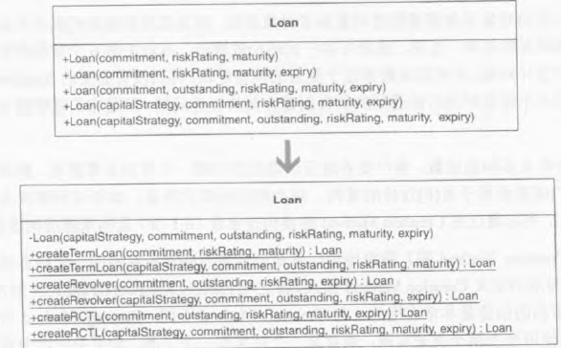

2.2：用Factory封装类(6.3)

示例：基于一段实现对象-关系型数据库映射的代码，它用来从关系型数据库中读取对象并把对象写入关系型数据库

优点和缺点：

+ 通过意图导向的Creation Method简化了不同种类实例的创建

+ 通过隐藏不需要公开的类减少了包结构的“概念重量”

+ 帮助严格执行“面向接口编程，而不是面向实现”这一格言

- 当需要创建新种类的实例时，必须新建/更新Creation Method

- 当客户只能获得Factory的二进制代码而无法获得源代码时，对Factory的制定将受到限制

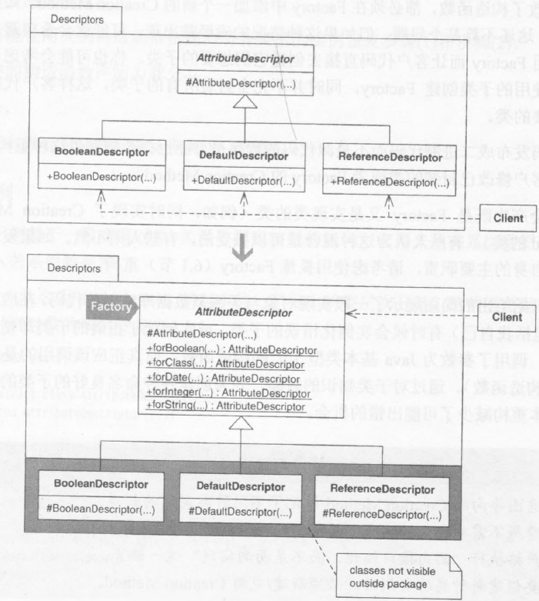

2.3：用Factory Method引入多态创建(6.4)

优点和缺点：

+ 减少因创建自定义对象而产生的重复代码

+ 有效地表达了对象创建发生的位置，以及如何重写对象的创建

+ 强制Factory Method使用的类必须实现统一的类型

- 可能会向Factory Method的一些实现者传递不必要的参数

示例：本来存在一个生成XML的Builder，后来要创建一个DOMBuilder，一个与

XMLBuilder相似的类,采用上移字段和上移方法重构

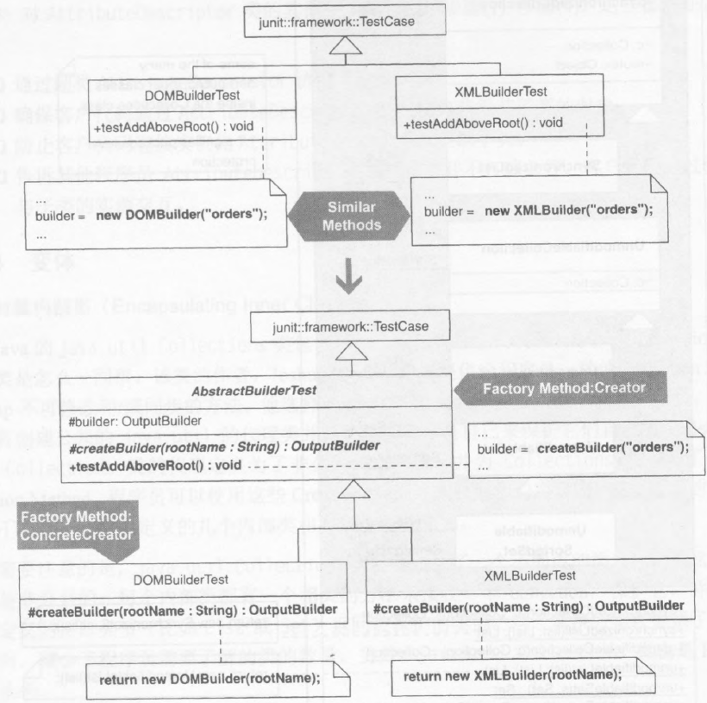

2.4：用Strategy替换条件逻辑(7.2)

方法中条件逻辑控制着应该执行计算哪个变体

为每一个变体创建一个Stategy并使方法把计算委托到Strategy实例

条件逻辑往往用来确定应该使用算法的哪个变体。像分解条件式和组合方法这样的重构可以简化这种代码。另一方面，它们可能会在类中产生许多仅仅用来处理算法的特殊变体的小方法，从而增加了类的复杂度，在这种情况下，把算法的每个变体搬移到新类或子类是更好的选择，这实际上是对象组合和继承之间的选择

Strategy替换条件逻辑所涉及到的就是对象组合

在实现基于Strategy的设计的时候，需要考虑上下文类是怎么包含它的Strategy的，如果有很多的Strategy与上下文类的结合，那么，屏蔽客户代码，使其无需担心Strategy的实例化以及用Strategy实例装配上下文是很好的做法

优点和缺点：

+ 通过减少或去除条件逻辑使算法变得清晰易懂

+ 通过把算法的变体搬移到类层次中简化了类

+ 允许在运行时用一种算法替换成另一种算法

- 当应用基于继承的解决方案或“简化条件表达式”中的重构更简单时，会增加设计的复杂度

- 增加了算法如何获取或接受上下文类的数据的复杂度

示例：本示例处理的是3种不同银行贷款的资金计算：定期贷款,循环贷款和建议信用额度

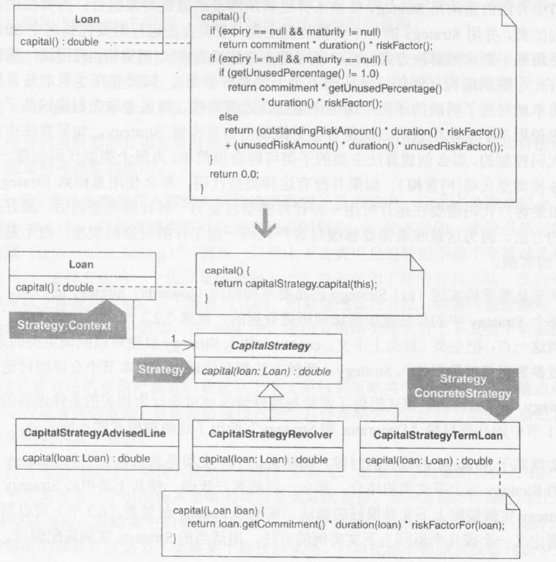

2.5：形成Template Method(8.1)

一次性实现了一个算法的不变部分，并将可变的的行为留给子类来实现

在各自的子类中不相同的部分抽在一个方法里面，这个方法的签名一致，然后将相同的部分通过上移重构到超类中

优点和缺点：

+ 通过把不变的行为搬移到超类，去除子类中的重复代码

+ 简化并有效地表达了一个通用算法的步骤

+ 允许子类很容易地定制一个算法

- 当为了生成算法，子类必须实现很多方法的时候，会增加设计的复杂度

示例：

在用Strategy替换条件逻辑重构的示例最后，抽象类CapitalStrategy有3个子类，这3个子类正好包含为数不多的重复代码

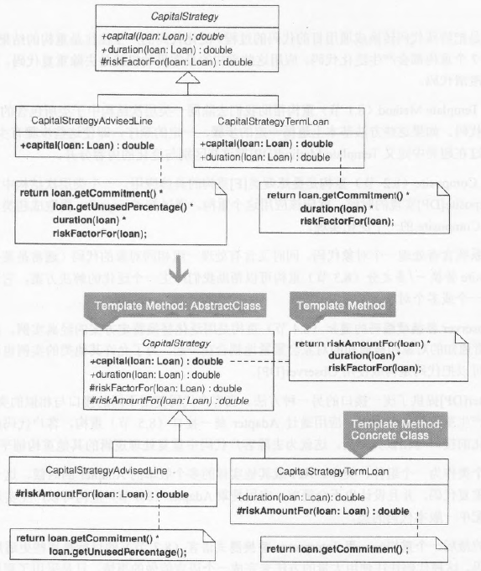

2.6：组合方法(7.1)

把方法的逻辑转换成几个同一细节层面上的，能够说明意图的步骤

优点和缺点：

+ 清晰地描述了一个方法所实现的功能以及如何实现

+ 把方法分解成命名良好的，处在细节的同一层面上的行为模块，以此来简化方法

- 可能会产生过多的小方法

- 可能会使调试变得困难，因为程序的逻辑分散在许多小方法中

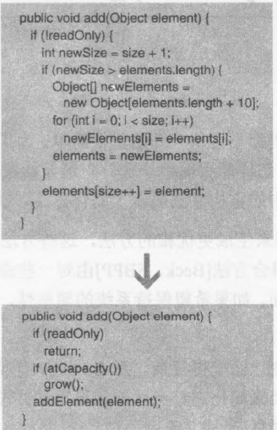

2.7：用Composite替换隐含树(7.5)

动机：

有时，虽然数据或代码没有被显示地构造树，但可能是用树表示的，这时它们就形成了隐含树

优点和缺点：

+ 封装重复的指令，如格式化，添加或删除节点

+ 提供了处理相似逻辑增长的一般性方法

+ 简化了客户代码的构造职责

- 当构造隐式树更简单的时候，会增加设计的复杂度

示例：

购物系统产生的隐含树

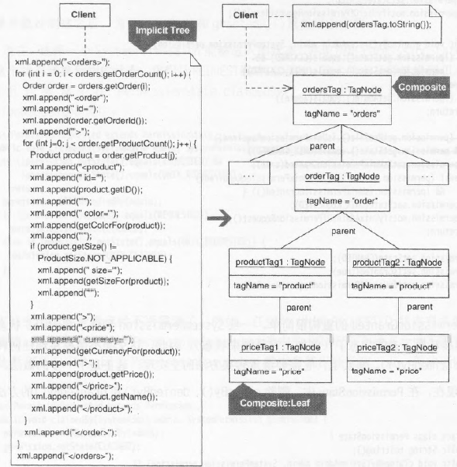

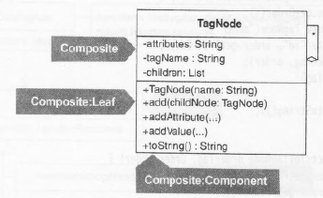

2.8：用Builder封装Composite(6.5)

设计模式对Builder的描述：将一个复杂对象的构建与它的表示分离，使得同样的构建过程可以创建不同的表示,代表客户端执行繁重的，复杂的构造步骤

优点和缺点：

+ 简化了构造Composite的客户代码

+ 减少了创建Composite的重复和易错性的本性

+ 在客户代码和Composite之间实现了松耦合

+ 允许已封装的Composite或复杂对象创建不同的表示

- 接口可能不会很清楚地表达其意图

在这个示例中每一个节点会产生一个StringBuffer，会造成性能问题

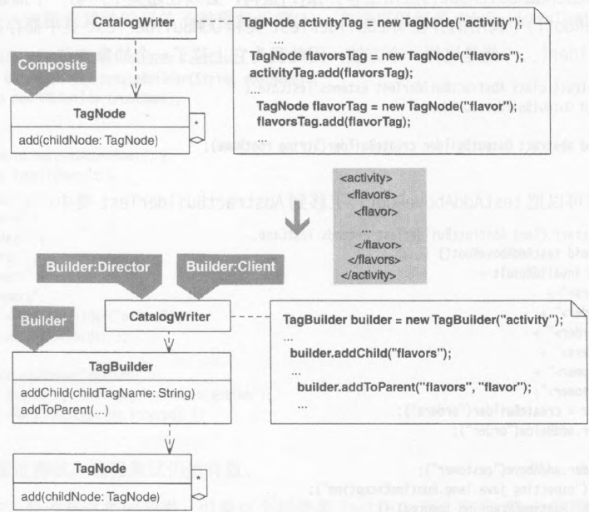

2.9：将聚集操作搬移到Collecting Parameter(10.1)

有一个很大的方法将信息聚集到一个局部变量中

优点和缺点：

+ 帮助我们把很大的方法转换成更小的，更简单的多个方法

- 使结果代码运行得更快

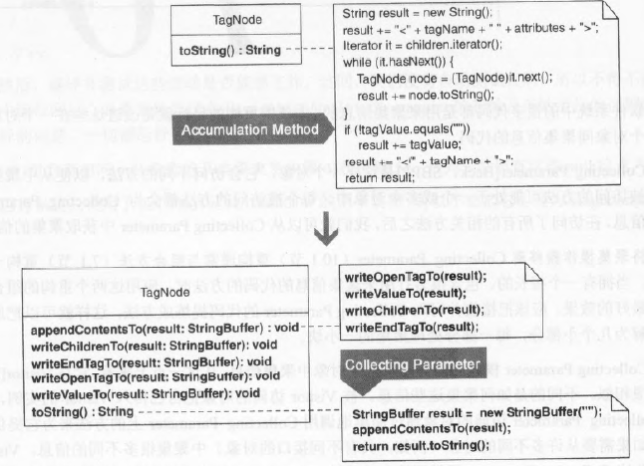

2.10：提取Composite(8.2)，用Composite替换一/多之分(8.3)

在提炼超类重构中，如果两个或者多个类拥有相似的特性，就应该把这些共有的特性搬移到一个超类中

优点和缺点：

+ 去除重复的类存储逻辑和类处理逻辑

+ 能够有效地表达类处理逻辑的可继承性

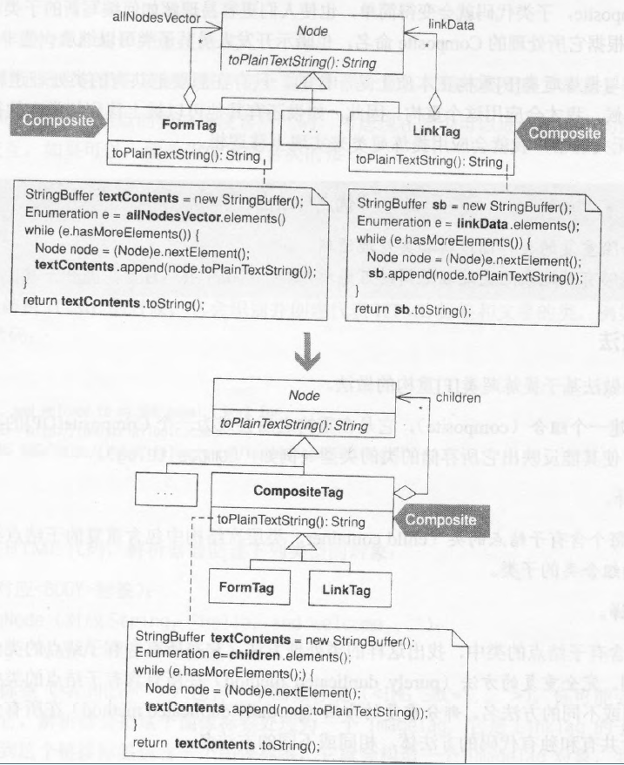

如果一个类含有两个几乎一样的方法，唯一的区别就是一个用来处理单一对象，一个用来处理对象的集合，那么一/多之分就出现了

优点和缺点：

+ 去除与处理一个或多个对象相关联的重复代码

+ 提供了处理一个或多个对象的统一方法

+ 支持处理多个对象的更丰富的方法（列如，OR表达式）

- 可能会在Composite的构造过程中要求类型安全的运行时检查

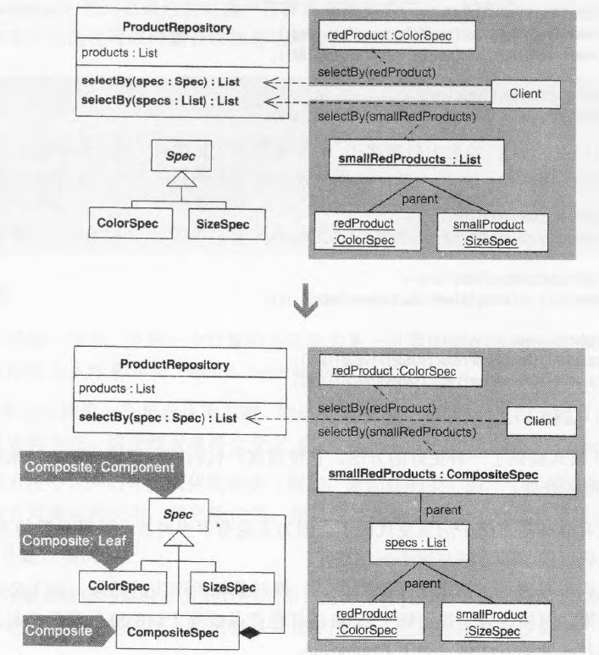

2.11：用Command替换条件调度程序(7.6)

为每个动作创建一个Command,把这些Command存储在一个集合中，并用获取及执行Command的代码替换条件逻辑，为了实现它，只需简单地把每块请求逻辑放到一个单独的“命令”类中，这个类有一个通用的方法，如execute()或run()，用来执行它所封装的处理逻辑。一旦有了这样一批命令类，就可以用一个集合来存储，获取它们的实例；添加，删除或修改实例，并通过调用它们的执行方法执行这些实例

优点和缺点：

+ 提供了用统一方法执行不同行为的简单机制

+ 允许在运行时改变所处理的请求，以及如何处理请求

+ 仅仅需要很少的代码实现

- 当条件调度程序已经足够的时候，会增加设计的复杂度

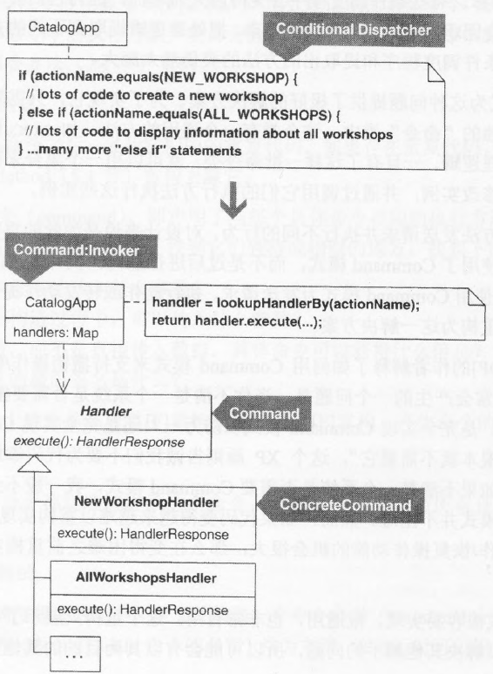

2.12：提取Adapter(8.6),通过Adapter统一接口(8.5)

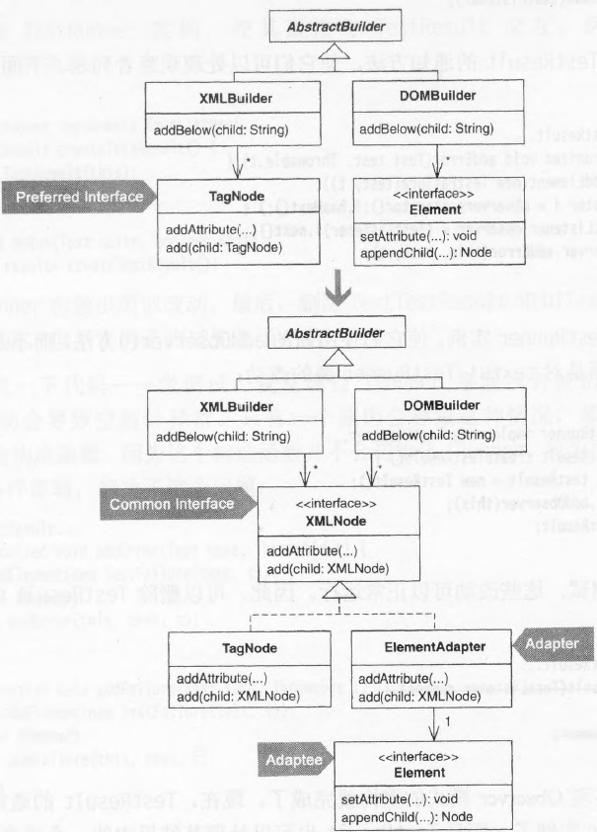

2.13：用类替换类型代码(9.1)

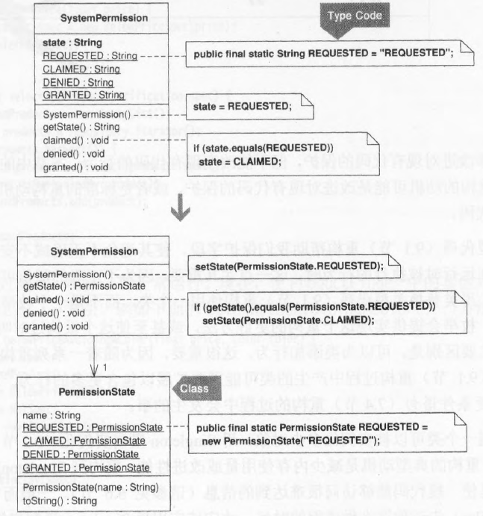

2.14：用State替换状态改变条件语句(7.4)

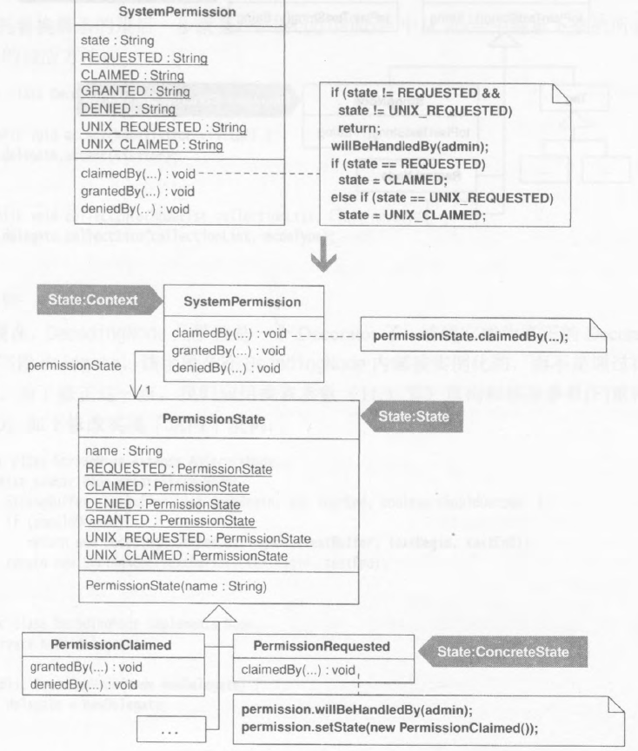

2.15：引入Null Object(9.3)

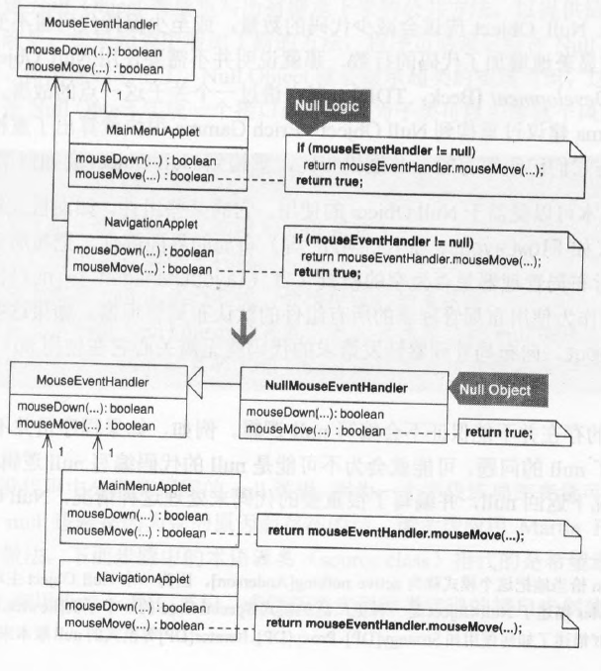

2.16：内联Singleton(6.6)，用Singleton限制实例化(9.2)

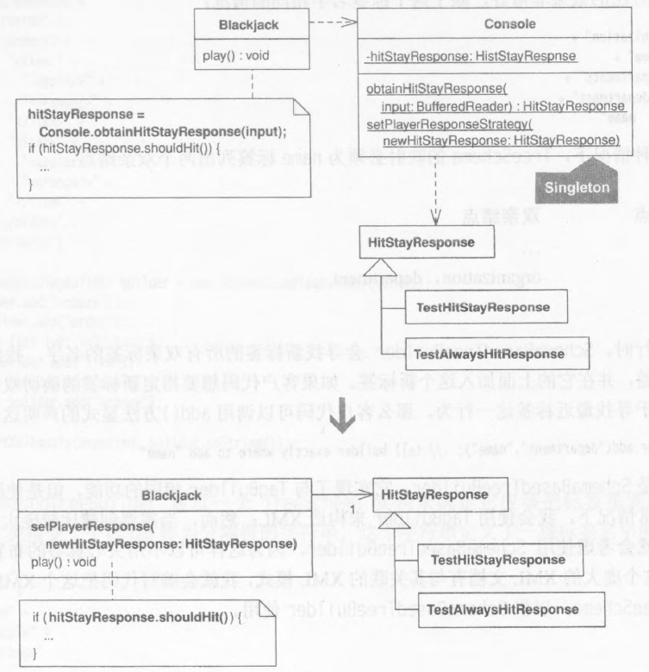

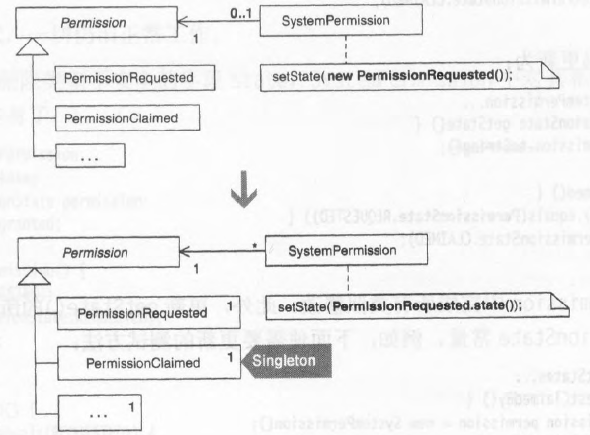

2.17：用Observer替换硬编码的通知(8.4)

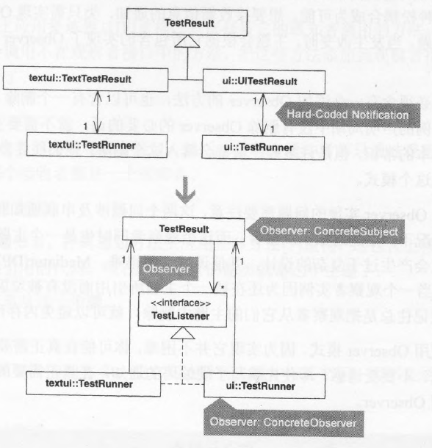

2.18：将装饰功能搬移到Decorator(7.3),统一接口(11.2)，提取参数(11.3)

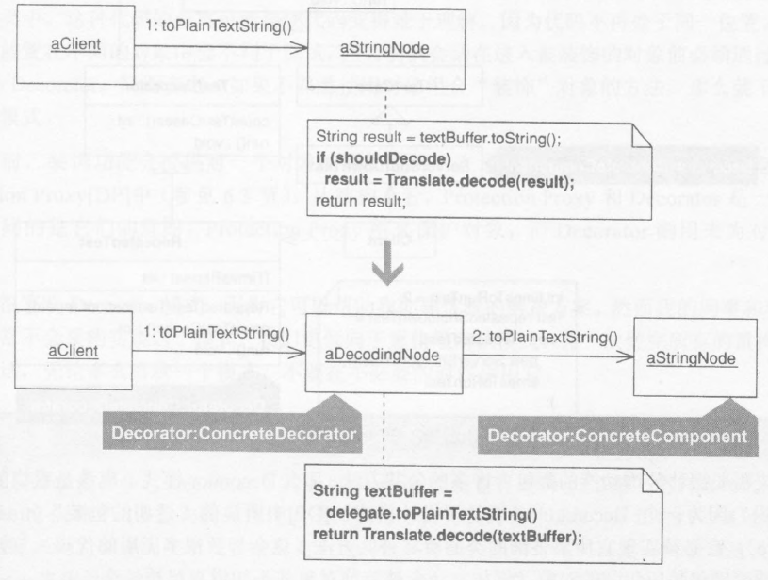

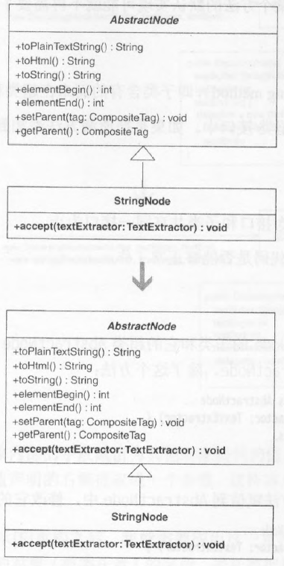

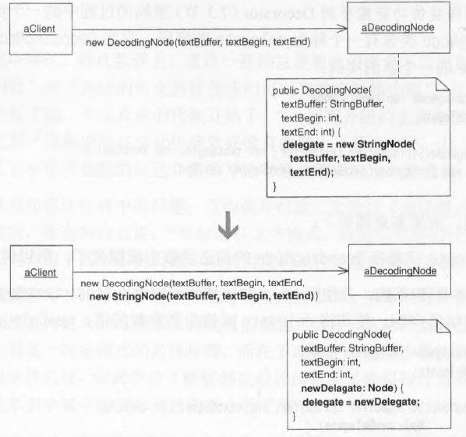

2.19：将创建知识搬移到Factory(6.2)

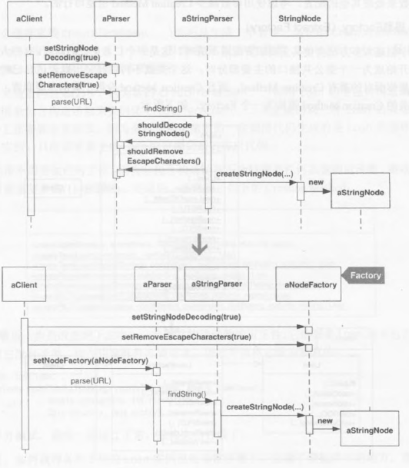

2.20：将聚集操作搬移到Visitor(10.2)

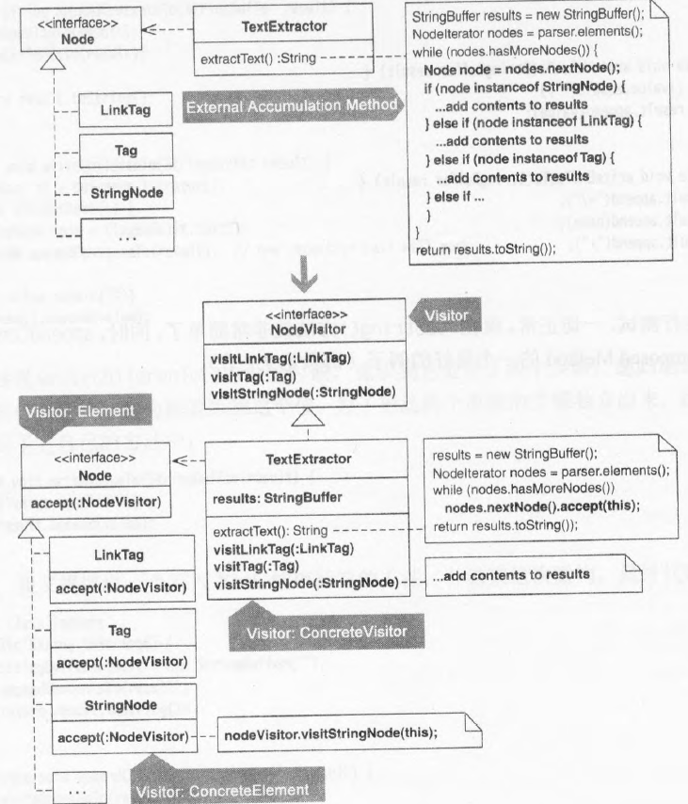

2.21：用Interpreter替换隐式语言(8.7)

